新 书 推 荐
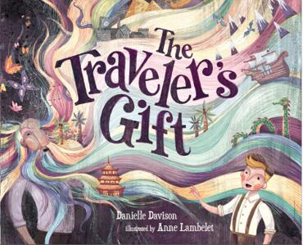
中文书名：《旅行者的礼物》
英文书名：The Traveler's Gift
作 者：Danielle Davison and Anne Lambelet
出 版 社：St.Martin’s Press(Page Street Kids)
代理公司：ANA/Yao Zhang
页 数：40页
出版时间：2019年10月
代理地区：中国大陆、台湾
审读资料：电子稿
类 型：儿童绘本

内容简介:
我们为什么要读故事？
从这本图画书里也许小朋友们会找到答案

当一个孤独的男孩遇到一个讲故事的旅行者，一份鼓舞人心的力量得到了传承。

利亚姆非常喜欢他父亲那些关于海上生活和航海冒险的故事。但是有一天，他父亲的船在海上失事，再也回不来了，利亚姆对故事的热爱也渐渐消失了。然而，一个神秘的老人来到这里，他是一位旅行者，他用他神奇的胡须像织锦一样编各种故事，这位老者让利亚姆想起了他的父亲。于是，他们一起踏上了旅行者的最后一次旅程，在此过程中发现了不同寻常的好奇事物、未知的地方和难忘的友谊。当他们的旅程接近尾声时，旅行者把他的神奇礼物送给了利亚姆，这是一份充满魔力又鼓舞人心的天赋。

这个激励人心又略带心酸的故事中交织着失去、探索和友谊，展现了故事与文学帮助人们重新找回希望的意想不到的魔力。

作者简介：

丹妮尔•戴维森（Danielle Davison）在上幼儿园之前就开始识字读书，并把她对故事的热爱带到了成年。她曾是图书馆员，拥有心理学和社会科学学位。她和家人住在明尼苏达州的勒苏尔，这是她的处女作。

安妮•兰贝莱特（Anne Lambelet）是一个贪婪的屯书者和书籍的创造者。她拥有艺术大学插画学位，是《斗牛士玛丽亚》和《他们的狗》的作绘者。她居住在费城。

内文插图：
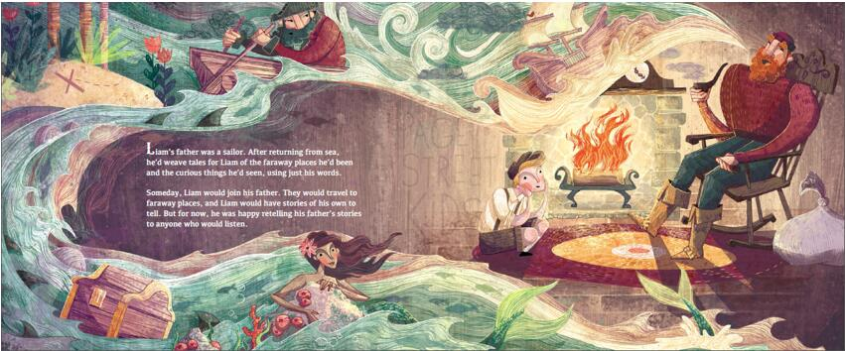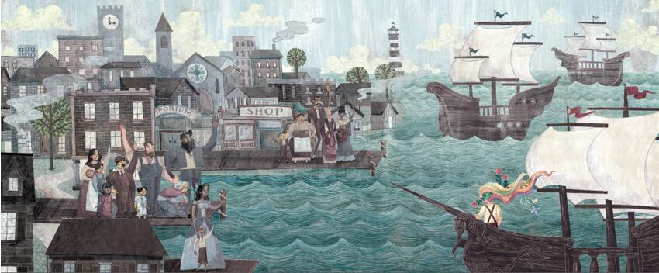

谢谢您的阅读！
请将回馈信息发送至：张瑶（Yao Zhang)
安德鲁﹒纳伯格联合国际有限公司北京代表处
北京市海淀区中关村大街甲59号中国人民大学文化大厦1705室, 邮编：100872
电话：010-82449325
传真：010-82504200
Email: Yao@nurnberg.com.cn
网址：www.nurnberg.com.cn
微博：http://weibo.com/nurnberg
豆瓣小站：http://site.douban.com/110577/
微信订阅号：ANABJ2002

